**Анализ предметной области**

Анализ предметной области позволяет определить:

* модель проекта
* границы проекта
* функциональную область действия проекта
* сущности проекта
* перечень лиц, которые будут работать с проектом
* роли для лиц, работающих с проектом
* преимущества и недостатки сторонних систем-аналогов

**Модель проекта**

Объектом моделирования будет выступать программная система, которая разрабатывается в рамках проектной работы.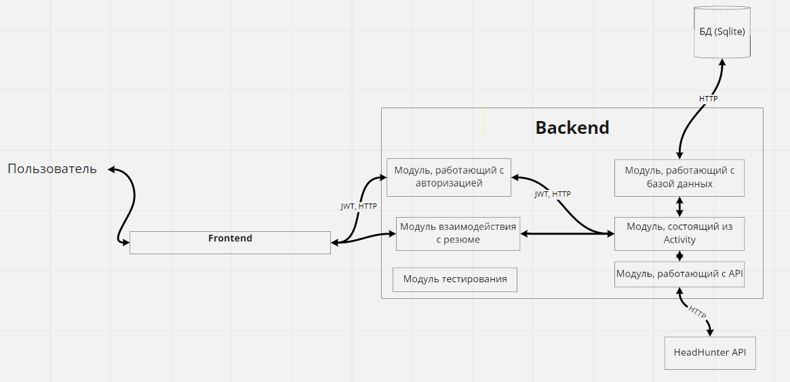

**Границы проекта**

Для того, чтобы обозначить рамки разрабатываемой системы необходимо обратиться к представленной модели. Программно-аппаратная часть системы взаимодействует со сторонним HeadHunter API и настроена соответствующим образом. Другие API не будут использоваться, так как требуемая функциональность достигается с помощью одного внешнего программного интерфейса приложения. Для работы достаточно использовать одну базу данных, с которой взаимодействует программно-аппаратная часть.

**Функциональная область действия проекта**

**Система, реализуемая в рамках проекта, может:**

* хранить в себе загруженное трудовое резюме
* проверять трудовое резюме на ошибки
* создать подборку интересующих вакансий по выбранным критериям
* исключать неподходящие вакансии из подборки
* предоставлять возможность отклика на подходящую вакансию
* предоставлять помощь по работе с системой
* предоставлять контакты разработчиков системы
* взаимодействовать с HeadHunter API

**Система, реализуемая в рамках проекта, не может:**

* взаимодействовать с другими API
* получать информацию о вакансиях из аналогичных систем
* автоматически взаимодействовать с работодателями
* автоматизировать процесс взаимодействия с другими соискателями
* создавать новые резюме
* создавать новые вакансии

**Сущности проектной системы**

1. Пользователь
2. База данных
3. Программный интерфейс приложения компании HeadHunter
4. Клиентская сторона системы
5. Программно-аппаратная часть системы, которая включает в себя:

* модуль тестирования
* модуль работы с БД
* модуль работы с API
* модуль работы с авторизацией
* модуль работы с резюме
* модуль, содержащий Activity мобильного приложения

**Перечень лиц, которые будут работать с системой и роли для них**

С системой будут иметь возможность взаимодействовать лица, которые:

* разрабатывают систему - разработчики
* выступают в качестве заказчиков – заказчик или группа заказчиков
* выступают в качестве пользователей – пользователи